ฮอกไกโด โจซังเค
โอตารุ อาซาฮิคาว่า (เที่ยวเต็มทุกวัน)
7 วัน 4 คืน โดยสายการบินไชน่าแอร์ไลน์ (CI)
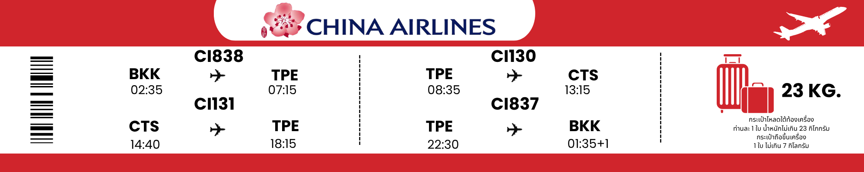

DAY | โปรแกรมการเดินทาง | เช้า | เที่ยง | ค่ำ | โรงแรมที่พัก
1 | คณะพร้อมกันที่ สนามบินสุวรรณภูมิ
2 | สนามบินสุวรรณภูมิ - ไทเป (สนามบินเถาหยวน) – ฮอคไกโด (สนามบินชิโตเซะ) - โจซังเค ออนเซ็น | ✈ |  |  | JOZANKEI VIEW HOTEL ONSEN [♨]
3 | จุดชมใบไม้เปลี่ยนสีสะพานโจซังเคฟุทามิ - เมืองโอตารุ - คลองโอตารุ – พิพิธภัณฑ์กล่องดนตรี – ร้านกาแฟ ฮัลโหล คิตตี้ - เมืองอาซาฮีคาว่า - AEON MALL |  |  | อิสระ | ASAHIKAWA HOTEL AMANEK หรือ ART HOTEL ASAHIKA
4 | บ่อน้ำสีฟ้าชิโรกาเนะ - น้ำตกชิราฮิเกะ – นิงเกิ้ลเทอเรส - เมืองซัปโปโร |  |  |  | SAPPORO TOKYU REI HOTEL หรือ QUINTESSA HOTEL SAPPORO
5 | ร้าน Duty Free - ศาลเจ้าฮอกไกโด - มหาวิทยาลัยฮอกไกโด - MITSUI OUTLET - สวนลับฮิราโอกะ - ช้อปปิ้งทานุกิโคจิ |  | อิสระ | อิสระ | SAPPORO TOKYU REI HOTEL หรือ QUINTESSA HOTEL SAPPORO
6 | ศาลาว่าการเมืองฮอกไกโดหลังเก่า (ทำเนียบอิฐแดง) - จุดถ่ายรูปใบไม้เปลี่ยนสี SAPPORO FACTORY – สนามบินชิโตเสะ - ไทเป (สนามบินเถาหยวน) |  | อิสระ | ✈
7 | ถึงสนามบินสุวรรณภูมิโดยสวัสดิภาพ (01.35น.) | ✈
ราคานี้ไม่รวมค่าทิปไกด์ และคนขับรถท่านละ 2,000 บาท เก็บที่สนามบิน ณ วันเดินทาง

อัตราค่าบริการ
วันเดินทาง | ผู้ใหญ่พัก 2-3 ท่าน ท่านละ | เด็กอายุ ไม่เกิน  7 ปี ไม่ใช้เตียง | พักเดี่ยว  เพิ่มท่านละ | ราคาไม่รวมตั๋ว
25 - 31 ตุลาคม 69 | 40,900 | 40,900 | 12,900 | 33,900
28 ตุลาคม – 3 พฤศจิกายน 69 | 40,900 | 40,900 | 12,900 | 33,900
11 – 17 พฤศจิกายน 69 | 39,900 | 39,900 | 12,900 | 33,900
ราคาเด็กทารก [อายุไม่ถึง 2 ปีบริบูรณ์ ณ วันเดินทางกลับ] ท่านละ 8,900 บาท
ราคานี้รวมรายการทัวร์ ตั๋วเครื่องบิน ไม่มีราคาเด็ก เนื่องจากเป็นราคาพิเศษ

วันที่แรกของการดินทาง
ท่าอากาศยานนานาชาติสุวรรณภูมิ
23.00 น. คณะพร้อมกันที่ สนามบินสุวรรณภูมิ อาคารผู้โดยสารขาออก ชั้น 4 สายการบิน ไชน่า แอร์ไลน์ โดยมี เจ้าหน้าที่ทีมงานบริษัท TEETIEW คอยให้การต้อนรับดูแลอำนวยความสะดวกด้านเอกสาร
วันที่สองของการดินทาง
กรุงเทพฯ (สนามบินสุวรรณภูมิ) - ไทเป (สนามบินเถาหยวน)
ฮอคไกโด (สนามบินชิโตเซะ) - โจซังเค ออนเซ็น
02.35 น. ออกเดินทางสู่ สนามบินนานาชาติไต้หวัน เถาหยวน ประเทศไต้หวัน โดยสายการบิน ไชน่าแอร์ไลน์ (China Airlines) เที่ยวบินที่ CI838
07.15 น. เดินทางถึง สนามบินนานาชาติไต้หวัน เถาหยวน ประเทศไต้หวัน เพื่อเปลี่ยนเครื่อง
08.35 น. ออกเดินทางสู่ สนามบินนิวชิโตเสะ ประเทศญี่ปุ่น โดยสายการบิน ไชน่าแอร์ไลน์ (China Airlines) เที่ยวบินที่ CI130 (บริการอาหารและเครื่องดื่มบนเครื่อง)
13.15 น. เดินทางถึง สนามบินชิโตเสะ ประเทศญี่ปุ่น (เวลาท้องถิ่นเร็วกว่าประเทศไทย 2 ชั่วโมง) ผ่านการตรวจคนเข้าเมืองรับ สัมภาระผ่านจุดคัดกรองตามระเบียบของสนามบิน
(สำคัญมาก!! ไม่อนุญาตให้นำอาหารสด จำพวก เนื้อสัตว์ พืช ผัก ผลไม้ เข้าประเทศญี่ปุ่นหากฝ่าฝืนมีโทษจับปรับ
นำท่านเดินทางสู่ เมืองโจซังเค เป็นเมืองน้ำพุร้อนเล็ก ๆ ที่อยู่ใกล้ตัวเมืองซัปโปโรที่สุดและมีชื่อเสียงอย่างมากสำหรับนักท่องเที่ยวที่สนใจเดินทางมาดูใบไม้เปลี่ยนสี เพราะเป็นที่ตั้งของเขื่อนโฮเฮเคียว จุดชมใบไม้เปลี่ยนสีที่สวยที่สุดอีกแห่งในเกาะฮอกไกโด
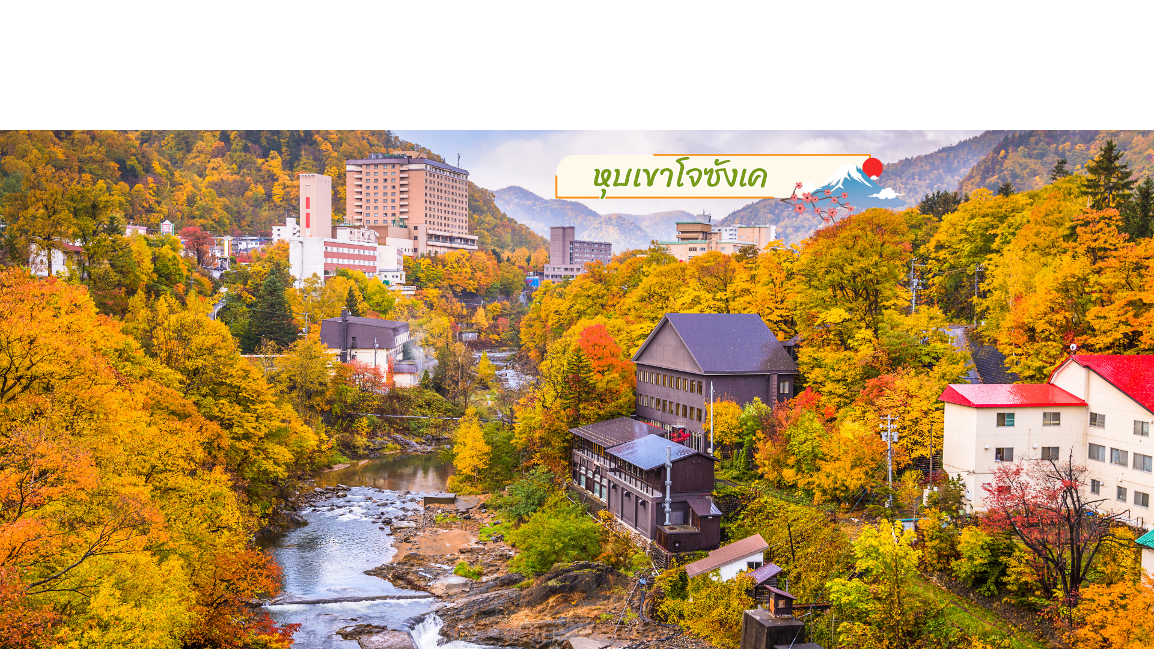
รับประทานอาหารค่ำ ณ ห้องอาหารของโรงแรม (มื้อที่ 1)
ที่พัก JOZANKEI VIEW HOTEL ONSEN [♨] (ที่นอนอาจเป็นแบบ เบาะฟุตง หรือ เตียง ขึ้นอยู่กับการจัดการของทางโรงแรม) หลังมื้ออาหารค่ำ ให้ท่านได้ผ่อนคลายกับการแช่น้ำจากแร่ธรรมชาติสไตล์ญี่ปุ่น
วันที่สามของการเดินทาง
จุดชมใบไม้เปลี่ยนสีสะพานโจซังเคฟุทามิ - เมืองโอตารุ - คลองโอตารุ – พิพิธภัณฑ์กล่องดนตรี – ร้านกาแฟ ฮัลโหล คิตตี้ - เมืองอาซาฮีคาว่า - AEON MALL
รับประทานอาหารเช้า ณ ห้องอาหารโรงแรม (มื้อที่ 2)
จุดชมใบไม้เปลี่ยนสีสะพานโจซังเคฟุตามิ ซึ่งจุดเด่นของที่นี่คือสะพานแขวนฟุตะมิ (Futamii Suspension Bridge) ที่ข้ามแม่น้ำโทโยฮิระ (Toyohira River) พื้นที่โดยรอบนั้นประกอบไปด้วยพันธุ์ไม้นานาพันธุ์กว่า 800 ชนิด นอกจากนี้ที่นี่ยังมีตำนานของสิ่งมีชีวิตอย่าง คัปปะ (Kappa) ซึ่งเล่าขานกันเป็นวงกว้างในญี่ปุ่นมาตั้งแต่โบราณ จึงจะเห็นรูปปั้นคัปปะได้ตามรอบบริเวณแห่งนี้อีกด้วย (การเปลี่ยนสีของใบไม้ในฤดูใบไม้ร่วง ขึ้นอยู่กับสภาพอากาศ)
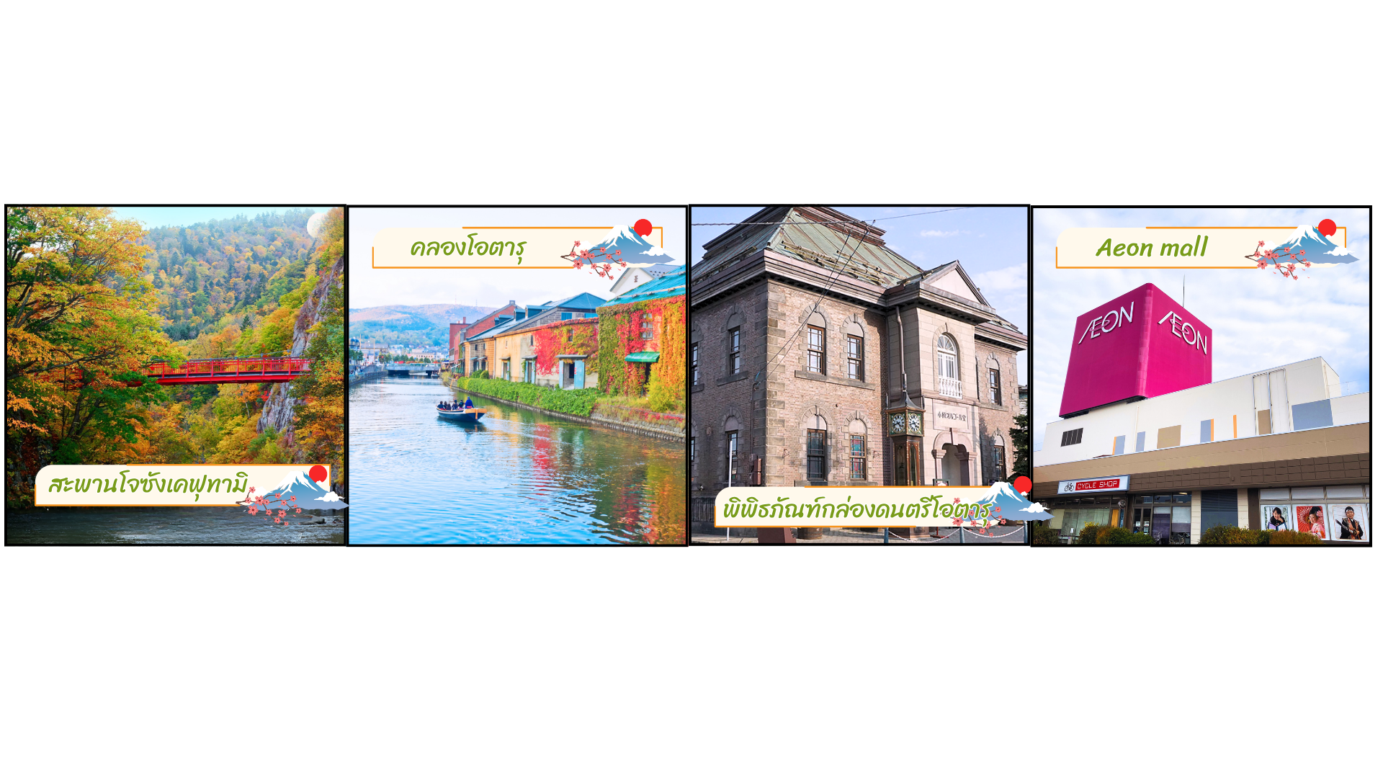
นำท่านเดินทางสู่ เมืองโอตารุ (Otaru) เมืองโรแมนติคของเกาะฮอกไกโด ที่ควบคู่ไปกับความเก่าแก่และความสำคัญทางประวัติศาสตร์ แวะชม คลองโอตารุ (Otaru Canal) ที่มีความยาว 1,140 เมตร และเชื่อมต่อกับอ่าวโอตารุ ซึ่งในสมัยก่อนประมาณ ค.ศ.1920 ที่ยุคอุตสาหกรรมการขนส่งทางเรือเฟื่องฟู คลองแห่งนี้ได้ถูกใช้เป็นเส้นทางในการขนส่งสินค้าจากคลังสินค้าในตัวเมืองโอตารุ ออกไปยังท่าเรือบริเวณปากอ่าวให้ท่านเดินเล่น พร้อมถ่ายรูปอัธยาศัย กับอาคารเก่าแก่ริมคลองและวิวทิวทัศน์ที่สวยงาม
เดินทางสู่ พิพิธภัณฑ์กล่องดนตรี เป็นศูนย์รวมกล่องดนตรีที่ใหญ่ที่สุดในญี่ปุ่น ซึ่งภายในมีการจัดแสดง และจำหน่ายกล่องดนตรี ในรูปแบบต่างๆ ทีถูกสะสมมาตั้งแต่อดีต และการตกแต่งที่นี้ให้บรรยากาศเหมือนอยู่ในโลกแห่งเทพนิยาย ทำให้เดินชมได้อย่างเพลิดเพลิน นอกจากนี้ยังมี “นาฬิกาไอน้ำโบราณ (Stream Clock)” เป็นนาฬิกาไอน้ำโบราณสไตล์อังกฤษ ที่เหลืออยู่เพียง 2 เรือนบนโลกเท่านั้น ซึ่งเป็นของที่ระลึกที่ประเทศแคนาดา มอบให้แก่เมืองโอตารุ นาฬิกานี้จะพ่นไอน้ำประกอบกับมีเสียงดนตรีดังขึ้นทุกๆ 15 นาที เหมือนกับนาฬิกาไอน้ำอีกเรือนหนึ่งที่ประเทศแคนาดา
ร้านกาแฟ ฮัลโหล คิตตี้ เพลิดเพลินกับบรรยากาศน่ารัก ๆ ของตัวการ์ตูนแมวชื่อดัง คิตตี้ ให้ท่านได้เลือกซื้อสินค้าและถ่ายรูปตามอัธยาศัย
รับประทานอาหารกลางวัน ณ ร้านอาหาร (มื้อที่ 3)
เดินทางสู่ เมืองอาซาฮิคาวะ นำท่านช้อปปิ้งที่ ห้างอิออนมอลล์ (AEON Shopping Mall) ช้อปปิ้งเซ็นเตอร์ขนาดใหญ่ เพียบพร้อมไปด้วยร้านค้ากว่า 150 ร้าน ไม่ว่าจะเป็น Muji , Sanrio Store , ร้าน100เยน (100 Yen Shop) ,ร้านขายยาและเครื่องสำอางค์ Matsumoto Kiyoshi , เกมส์เซ็นเตอร์ , ร้านหนังสือ , ร้านรองเท้า ฯลฯ
อิสระอาหารค่ำตามอัธยาศัย
ที่พัก ASAHIKAWA HOTEL AMANEK หรือ ART HOTEL ASAHIKA
วันที่สี่ของการเดินทาง
บ่อน้ำสีฟ้าชิโรกาเนะ - น้ำตกชิราฮิเกะ – นิงเกิ้ลเทอเรส - เมืองซัปโปโร
รับประทานอาหารเช้า ณ ห้องอาหารโรงแรม (มื้อที่ 4)
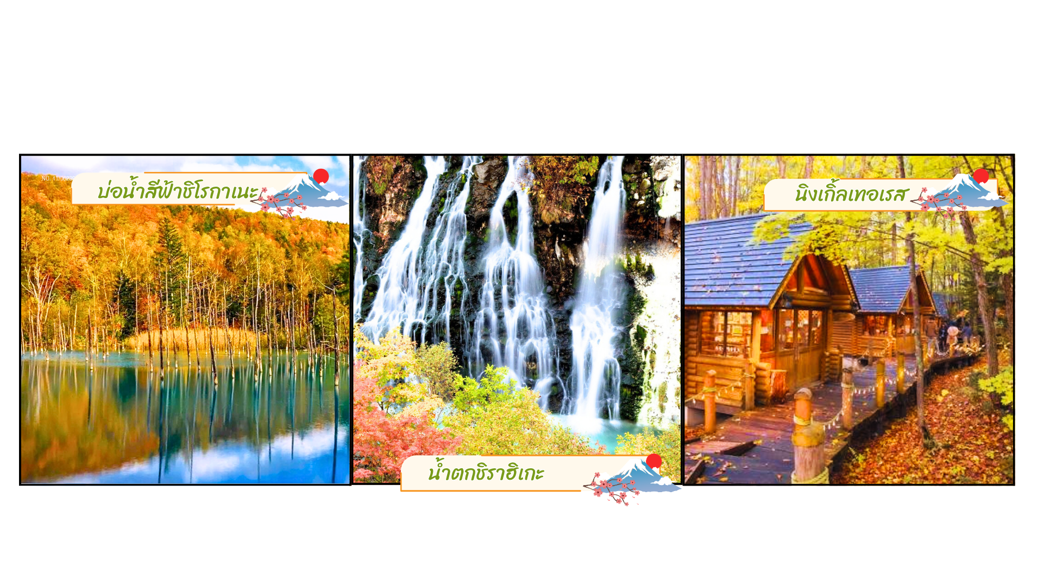

นำท่านเดินทางสู่เมืองบิเอะ (Bie) ชม บ่อน้ำสีฟ้าชิโรกาเนะ (Aoiike Blue Pond) ตั้งอยู่ที่บริเวณเเม่น้ำบิเอะกาวะ ของเมืองบิเอะ โดยเกิดขึ้นมาจากการกั้นเขื่อนเพื่อป้องกันไม่ให้โคลนจากภูเขาไฟโทคาจิที่ปะทุขึ้นมาแล้วเข้าสู่เมือง เมื่อประมาณปี ค.ศ.1988 ซึ่งชื่อของสระน้ำสีฟ้า ตั้งชื่อตามสีของน้ำในสระที่เกิดจากแร่ธาตุตามธรรมชาติในก้นสระ โดยเกิดมาจากโคลนภูเขาไฟโทคาจิ ทำให้น้ำในสระมีสีฟ้าและใสมากกว่าสระน้ำตามธรรมชาติทั่วไป อีกทั้งยังมีตอไม้จำนวนมากที่โผล่ขึ้นมาเหนือผิวน้ำ มองแล้วสวยงามแปลกตาอย่างมากด้วย ที่นี่จึงกลายเป็นแหล่งท่องเที่ยวที่สวยงาม เงียบสงบ
หลังจากนั้นนำท่านเดินทางสู่ น้ำตกชิราฮิเกะ เป็นน้ำตกที่มีเอกลักษณ์ เฉพาะตัว เกิดจากกลุ่มธารน้ำใต้ดินที่พุ่งออกมาจากหน้าผาสูงกว่า 30 เมตร แล้ว ไหลลงสู่แม่น้ำบิเอะเบื้องล่าง น้ำตกแห่งนี้มีชื่อเรียกว่า “น้ำตกหนวดขาว” ตาม ความหมายของคำว่า “ชิราฮิเกะ” ในภาษาญี่ปุ่น ในฤดูหนาวเมื่ออุณหภูมิลดถึง จุดเยือกแข็ง น้ำตกที่ไหลลงจะกลายเป็นน้ำแข็งจนเหมือนหนวดสีขาวท่ามกลาง ผืนที่ปกคลุมไปด้วยหิมะขาวโพลน ตัดกับสีฟ้าของแม่น้ำบิเอะที่ไหลอยู่เบื้องล่าง เป็นภาพบรรยากาศจะสวยงาม
รับประทานอาหารกลางวัน ณ ร้านอาหาร (มื้อที่ 5)
ชม หมู่บ้านเทพนิยาย นิงเกิ้ลเทอเรส (NINGLE TERRACE) เป็นหมู่บ้านงานฝีมือและทางเดินไม้ในป่าที่เหมือนกับศิลปะในเทพนิยาย ซึ่งประกอบด้วยร้านค้า 15 ร้าน ที่จำหน่ายสินค้าแบบออริจินัลของท้องถิ่น ตั้งอยู่ใจกลางหมู่บ้าน ร้านค้าต่าง ๆ จะอยู่ไม่ไกลกันมาก ทำให้ดูเหมือนเป็นหมู่บ้านกลางป่า คล้ายหมู่บ้านในเทพนิยาย (เนื่องจาก นิงเกิ้ลเทอเรส อยู่ในพื้นที่ของโรงแรม PRINCE HOTEL SHIN PURANO หากมีการปิดเพื่อบำรุงรักษา หรือปิดกระทันหัน ทางบริษัทขอเปลี่ยนเป็นโรงงานชีส ฟูราโนะ (Furano Cheese Factory) แทน)
จากนั้นนำท่านเดินทางสู่ ซัปโปโร (Sapporo) (ใช้เวลาเดินทางโดยประมาณ 2 ชั่วโมง) เป็นเมืองที่มีชื่อเสียงในด้านทิวทัศน์ ธรรมชาติที่สวยงาม อาหารอร่อย และเทศกาลฤดูหนาวที่มีชื่อเสียงโด่งดังไปทั่วโลก
รับทานอาหารค่ำ ณ ร้านอาหาร (มื้อที่ 6)
ที่พัก SAPPORO TOKYU REI HOTEL หรือ QUINTESSA HOTEL SAPPORO
วันที่ห้าของการเดินทาง
ร้าน Duty free - ศาลเจ้าฮอกไกโด - มหาวิทยาลัยฮอกไกโด - MITSUI OUTLET - สวนลับฮิราโอกะ - ช้อปปิ้งทานุกิโคจิ
รับประทานอาหารเช้า ณ ห้องอาหารโรงแรม (มื้อที่ 7)
ช้อปปิ้งที่ Duty free แหล่ง ช้อปปลอดภาษี ที่รวบรวมสินค้าราคาพิเศษ และมีชื่อเสียงที่เห็นแล้วต้องรู้ว่ามาจากประเทศญี่ปุ่นเช่น โฟมถ่านหิน ฟูเขาไฟ วิตามิน อาหารเสริม ครีมต่างๆ ขนมญี่ปุ่นหลากหลายชนิด รวมไปถึงชาเขียว ผลิตภัณฑ์ขึ้นชื่อของญี่ปุ่น
นำท่านขอพร ศาลเจ้าฮอกไกโด (Hokkaido shrine) ศาลเจ้าแห่งนี้ตั้งอยู่ที่ซัปโปโร เป็นศาลเจ้าศาสนาพุทธนิกายชินโตถือเป็นศาลเจ้าที่มีความเก่าแก่แห่งหนึ่งในเกาะฮอกไกโด ถูกสร้างขึ้นในปี ค.ศ.1871 ในปัจจุบันก็ยังคงมีความเกี่ยวข้องผูกพันกับวิถีชีวิตของชาวฮอกไกโด เริ่มตั้งแต่การมาสักการะในวันปีใหม่ การปัดเป่ารังควาน วันเซ็ตสึบุน พิธีสมรสและอื่น ๆ เป็นต้น ในเขตศาลเจ้าที่มีธรรมชาติอุดมสมบูรณ์ มีกระรอกป่ามาเยี่ยมทักทาย
จากนั้นนำท่านไป ชมต้นแปะก๊วย (Ginkgo) ที่สวยที่สุดในซัปโปโร ที่ มหาวิทยาลัย
ฮอกไกโด (Hokkaido University) โดยมี "อุโมงค์แปะก๊วย" (Ginkgo Avenue) ความยาวกว่า 380 เมตร ซึ่งจะเปลี่ยนเป็นสีเหลืองทองอร่ามในช่วงฤดูใบไม้เปลี่ยนสี (ปลายเดือนตุลาคม – ต้นเดือนพฤศจิกายน) (การเปลี่ยนสีของใบไม้ในฤดูใบไม้ร่วง ขึ้นอยู่กับสภาพอากาศ)
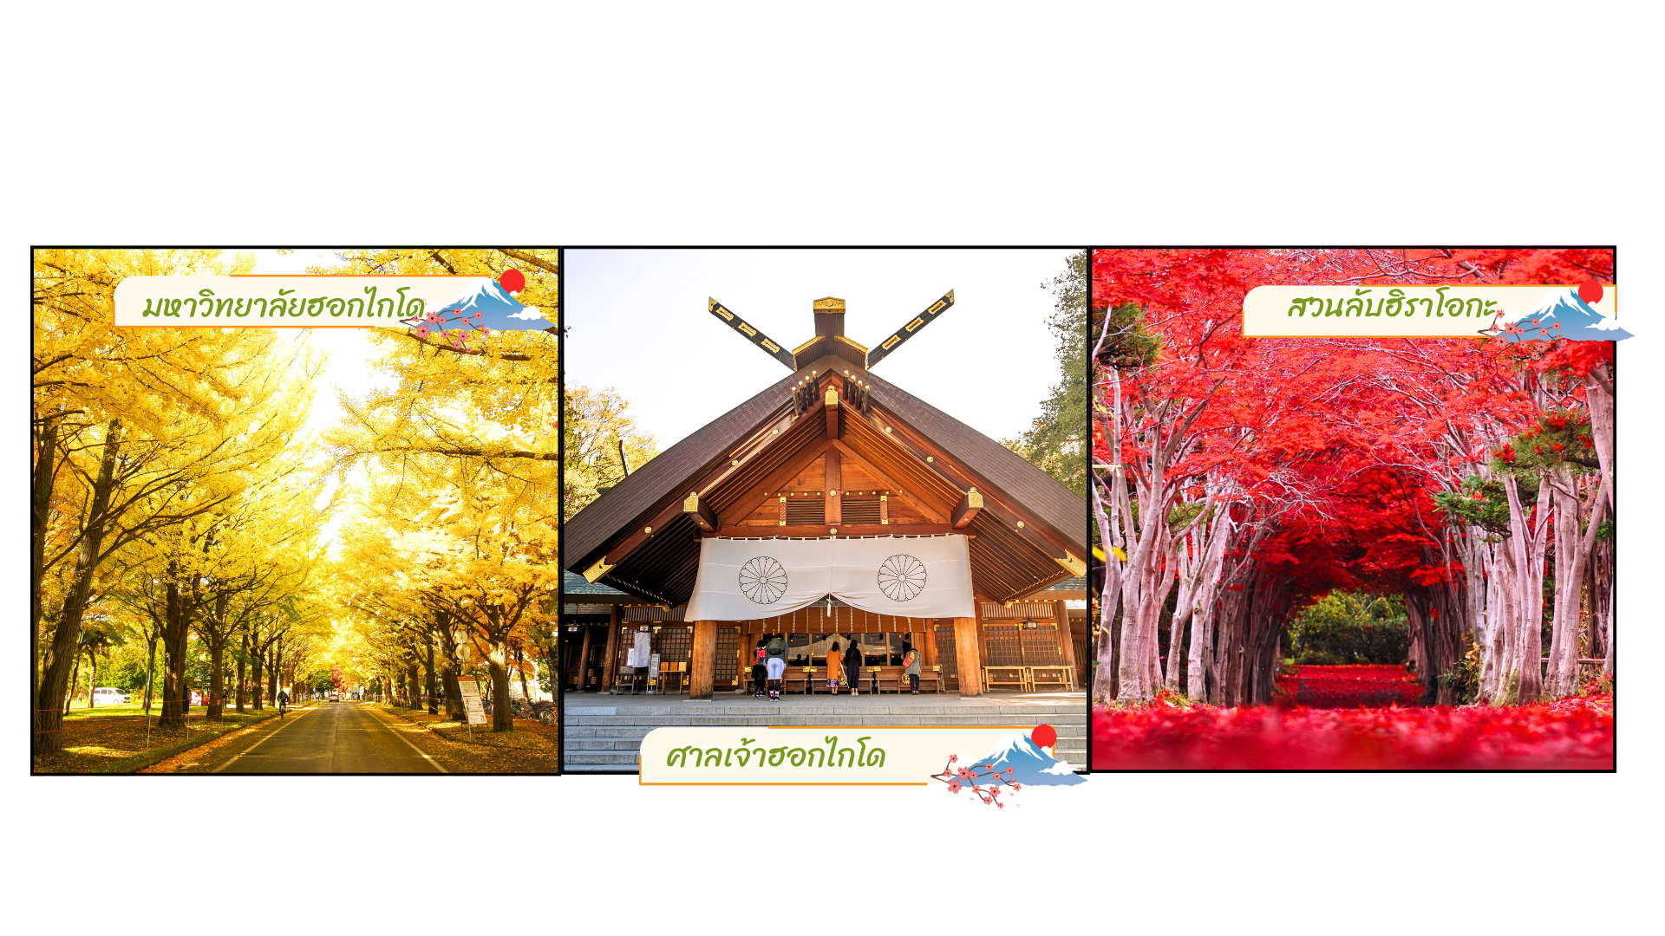
นำท่านช้อปปิ้งที่ มิตซุยเอาท์เล็ท พาร์ค ซัปโปโร (MITSUI OUTLET PARK SAPPORO) เพลิดเพลินกับการ ช้อปปิ้งสินค้ามากมายแบรนด์ดังระดับโลก และแบรนด์ญี่ปุ่น อาทิMK MICHEL KLEIN, MORGAN, ELLE, CYNTHIA ROWLEY, DIFFUSIONE TESSILE ฯลฯ เลือกซื้อกระเป๋าไฮไซ BALLY, PRADA, GUCCI, DIESEL, TUMI, GAP, ARMANY ฯลฯ เลือกดูเครื่องประดับ และนาฬิกาหรูอย่าง TAG HEUER, AGETE, S.T.DUPONT, TASAKI, LONGINES ฯลฯ รองเท้าแฟชั่น HUSH รวมไปถึงมีโซนอาหาร คาเฟ่ และอื่นๆ ให้เลือกซื้อเลือกชิมอีก มากมาย
อิสระอาหารกลางวันตามอัธยาศัย ณ MITSUI OUTLET
นำท่านเดินทางสู่ สวนลับฮิราโอกะ (Hiraoka Tree Art Center) หรือที่รู้จักกันในชื่อ Hiraoka Greenery Center ตั้งอยู่ในเขตคิโยตะ (Kiyota Ward) เมืองซัปโปโร มีชื่อเสียงโด่งดังในฐานะจุดชม "อุโมงค์ต้นเมเปิ้ล" (Momiji Tunnel) สีแดงสดในช่วงใบไม้เปลี่ยนสี และอุโมงค์ซากุระในช่วงฤดูใบไม้ผลิ ไฮไลต์เด่น: ภายในสวนมีต้นเมเปิ้ลกว่า 700 - 800 ต้นที่เรียงรายจนกลายเป็นอุโมงค์สีแดงสด (การเปลี่ยนสีของใบไม้ในฤดูใบไม้ร่วง ขึ้นอยู่กับสภาพอากาศ)
จากนั้นมุ่งหน้าสู่ ถนนช้อปปิ้งทานุกิโคจิ (Tanuki Koji) เป็นย่านช้อปปิ้งและถนนคนเดินในร่มที่เก่าแก่ที่สุดใน ฮอกไกโด มีประวัติศาสตร์ยาวนานกว่า 150 ปี ครอบคลุมพื้นที่ยาว 7 บล็อกถนน (ระยะทางประมาณ 900 เมตร) มีร้านค้ากว่า 200 ร้าน ทั้งร้านขายยา เครื่องสำอาง ร้านอาหาร ของฝาก และสินค้ามือสอง ตั้งอยู่ใจกลางเมืองซัปโปโร
อิสระอาหารเย็นตามอัธยาศัย ณ ถนนทานุกิโคจิ
ที่พัก SAPPORO TOKYU REI HOTEL หรือ QUINTESSA HOTEL SAPPORO
วันที่หกของการเดินทาง
ศาลาว่าการเมืองฮอกไกโดหลังเก่า (ทำเนียบอิฐแดง) - จุดถ่ายรูปใบไม้เปลี่ยนสี SAPPORO FACTORY – สนามบินชิโตเสะ -
ไทเป (สนามบินเถาหยวน)
รับประทานอาหารเช้า ณ ห้องอาหารโรงแรม (มื้อที่ 8)
หลังจากนั้นนำท่านสู่ อาคารที่ทำการรัฐบาลเก่าฮอกไกโด (Former Hokkaido Government Office Building) (ถ่ายรุปด้านนอก)หรือที่รู้จักกันในชื่อ ตึกอิฐแดง (Red Brick Office) คือแลนด์มาร์กทางประวัติศาสตร์ที่สำคัญที่สุด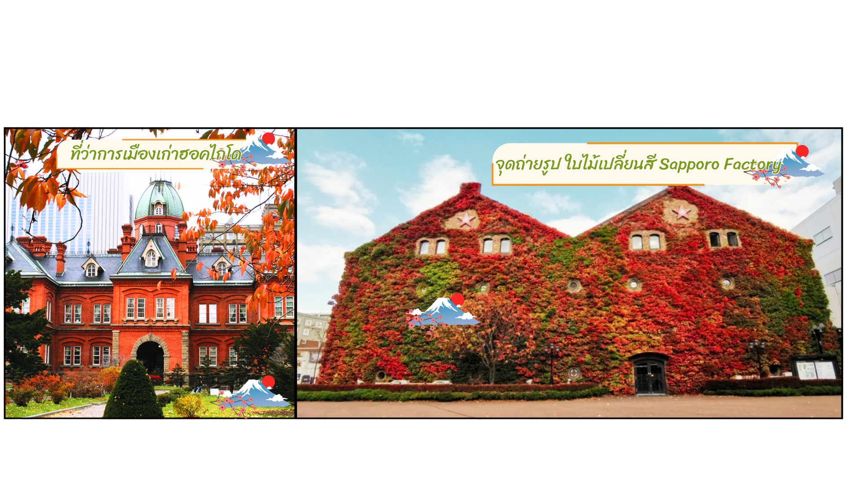แห่งหนึ่งของเมืองซัปโปโร อาคารสไตล์นีโอบารอกอเมริกันนี้สร้างเสร็จสมบูรณ์ในปี ค.ศ. 1888 และเคยใช้เป็นอาคารที่ทำการของรัฐบาลท้องถิ่นฮอกไกโดมานานเกือบ 80 ปี
จากนั้นนำท่านสู่ จุดถ่ายรูปใบไม้เปลี่ยนสีที่เด่นที่สุดในฮอกไกโด Sapporo Factory(ด้านนอก) คือ อาคารอิฐแดงโซน Renga-kan (Renga-kan Brick Hall) ซึ่งจะมี ต้นไอวี่ (Ivy) หรือเถาไม้เลื้อย เปลี่ยนสีจากเขียวเป็นสีแดงสดและส้มอมแดงจนเต็มพื้นที่ผนังอิฐโบราณ ตัดกับตัวอาคารคลาสสิกอย่างสวยงาม ถือเป็นจุดชมใบไม้แดงช่วงท้ายฤดูในเมืองซัปโปโรที่ยังคงความสวยงามและโรแมนติกมาก (การเปลี่ยนสีของใบไม้ในฤดูใบไม้ร่วง ขึ้นอยู่กับสภาพอากาศ)
หลังจากนั้นนำท่านเดินทางสู่ สนามบินนิวชิโตเสะ เพื่อเตรียมตัวเดินทางกลับ ประเทศไทย
14.40 น. ออกเดินทางสู่ สนามบินนานาชาติไต้หวัน เถาหยวน ประเทศไต้หวัน โดยสายการบิน ไชน่าแอร์ไลน์ (China Airlines) เที่ยวบินที่ CI131 (บริการอาหารและเครื่องดื่มบนเครื่อง)
18.15 น. เดินทางถึง สนามบินนานาชาติไต้หวัน เถาหยวน ประเทศไต้หวัน เพื่อเปลี่ยนเครื่อง
22.30 น. ออกเดินทางสู่ท่าอากาศยานนานาชาติสุวรรณภูมิประเทศไทย โดยสายการบิน ไชน่าแอร์ไลน์ (China Airlines) เที่ยวบินที่ CI837 (บริการอาหารและเครื่องดื่มบนเครื่อง)
วันที่เจ็ดของการเดินทาง
กรุงเทพฯ (สนามบินสุวรรณภูมิ)
01.35 น. เดินทางถึง สนามบินสุวรรณภูมิ กรุงเทพฯ โดยสวัสดิภาพ พร้อมความประทับใจ

อัตรานี้รวม
1.ค่าบัตรโดยสารเครื่องบินชั้นประหยัด (Economy Class) ที่ระบุวันเดินทางไปกลับพร้อมคณะ
(ในกรณีมีความประสงค์อยู่ต่อจะต้องไม่เกินจำนวนวัน และ อยู่ภายใต้เงื่อนไขของสายการบิน)
รวมค่าภาษีสนามบินทุกแห่งตามรายการ ข้อมูล ณ 1 มิ.ย. 69
2.ค่าที่พักห้องละ 2-3 ท่านตามโรงแรมที่ระบุไว้ในรายการหรือระดับเทียบเท่า โรงแรมที่พักเป็นไปตามที่ระบุในรายการ หรือเทียบเท่าระดับเดียวกัน
บริษัทขอสงวนสิทธิ์ในการเปลี่ยนแปลงโรงแรมตามความเหมาะสม โดยยังคงมาตรฐานและระดับการให้บริการเทียบเท่าตามรายการ
3.ค่าอาหาร ค่าเข้าชม และค่ายานพาหนะทุกชนิดตามที่ระบุไว้ในรายการทัวร์ข้างต้น
4. ภาษีมูลค่าเพิ่ม 7% (เฉพาะค่าบริการ)
5. ค่าน้ำหนักกระเป๋าเดินทางตามที่สายการบินกำหนดไม่เกิน 20 กิโลกรัม/ท่าน/ใบ
สัมภาระถือขึ้นเครื่อง จำกัดไม่เกิน 2 ชิ้น/ ท่าน น้ำหนักไม่เกิน 7 กิโลกรัม
(ไม่นับรวมสัมภาระที่โหลดใต้ท้องเครื่อง)
6. ค่าประกันอุบัติเหตุ วงเงินสูงสุด 1 ล้าน *** เงื่อนไขเป็นไปตามกรมธรรม์ประกันภัย

อัตรานี้ไม่รวม
1.ค่าธรรมเนียมการจัดทำหนังสือเดินทางและเอกสารต่างด้าว และการยื่นเรื่อง เข้า – ออก
2.ค่าธรรมเนียมเอกสารเข้าเมืองสำหรับผู้ถือพาสปอร์ตต่างประเทศ
(ถ้ากรณีทางรัฐบาลญี่ปุ่นประกาศให้กลับมาใช้วีซ่า ผู้เดินทางจะต้องเสียค่าใช้จ่ายเพิ่มในการขอวีซ่าตามที่สถานทูตกำหนด)
3.ค่าทิปมัคคุเทศก์ท้องถิ่นและคนขับรถ รวม 2,000 บาท/ ท่าน/ ทริป (เด็กชำระทิปเท่ากับผู้ใหญ่) ชำระที่สนามบิน
4. ค่าใช้จ่ายส่วนตัว อาทิเช่นค่าเครื่องดื่มที่สั่งพิเศษ, ค่าโทรศัพท์, ค่าซักรีด, ค่าธรรมเนียมหนังสือเดินทาง, ค่าน้ำหนักเกินจากทางสายการบินกำหนด, ค่ารักษาพยาบาล กรณีเกิดการเจ็บป่วยจากโรคประจำตัว, ค่ากระเป๋าเดินทางหรือของมีค่าที่สูญหายในระหว่างการเดินทาง เป็นต้น
สำหรับท่านที่รับประทานอาหารพิเศษ อาหารเจ หรือไม่ทานเนื้อสัตว์ ไม่ทานหมู ไม่ทานไก่ และมีความจำเป็นให้ทางบริษัท จัดเตรียมอาหารไว้ให้ท่านเป็นพิเศษนอกเหนือจากที่กรุ๊ปจัดไว้ในรายการ ขอสงวนสิทธิ์ในการเรียกเก็บค่าใช้จ่ายเพิ่มเติมที่เกิดขึ้นตามจริง
5.ค่าธรรมเนียมน้ำมันและภาษีสนามบิน ในกรณีที่สายการบินมีการปรับขึ้นราคา ซึ่งลูกค้าต้องชำระส่วนต่างเพิ่ม
บริษัทฯ ขอสงวนสิทธิ์เรียกเก็บค่าบริการเพิ่ม กรณีที่สายการบินมีการปรับขึ้นค่าภาษีน้ำมัน และภาษีสนามบิน ก่อนเดินทาง ข้อมูล ณ 1 มิ.ย. 69

เงื่อนไขการให้บริการ
1. จำนวนผู้เดินทางต้องมีขั้นต่ำ 9 ท่าน (ไม่นับรวมผู้เดินทางที่ไม่ใช้ตั๋วกรุ๊ปและเด็กทารก) ถ้าผู้โดยสารไม่ครบจำนวนดังกล่าวทางบริษัทฯขอสงวนสิทธิ์ในการเปลี่ยนแปลงราคา หรือยกเลิกการเดินทาง
2. การชำระค่าบริการ
2.1 กรุณาชำระมัดจำ ท่านละ 20,000 บาท
2.2 กรุณาชำระค่าทัวร์ส่วนที่เหลือ 30 วันก่อนออกเดินทาง
** 45 วันก่อนออกเดินทางสำหรับช่วงสงกรานต์และปีใหม่
2.3 กรณีจองน้อยกว่า 21 วันก่อนเดินทาง หรือจองทัวร์รายการโปรโมชั่น ต้องชำระค่าทัวร์เต็มจำนวนเท่านั้น
3. กรณีใช้หนังสือเดินทางราชการ (เล่มน้ำเงิน) เดินทางเพื่อการท่องเที่ยวกับคณะทัวร์ หากท่านถูกปฏิเสธในการเข้า-ออกประเทศใด ๆ ก็ตาม ทางบริษัทฯ ขอสงวนสิทธิ์ไม่คืนค่าทัวร์ และรับผิดชอบใด ๆ ทั้งสิ้น
4. กรณีผู้เดินทางที่ต้องการความช่วยเหลือเป็นพิเศษ เช่น การขอใช้วีลแชร์ที่สนามบิน หรือแพ้อาหาร กรุณาแจ้งบริษัทฯ อย่างน้อย 7 วันก่อนการเดินทาง หรือเริ่มตั้งแต่ท่านจองทัวร์ มิฉะนั้นทางบริษัทฯ จะไม่สามารถจัดการได้ล่วงหน้า
ทางบริษัทฯ ขอสงวนสิทธิ์ในการเรียกเก็บค่าใช้จ่ายตามจริงที่เกิดขึ้นกับผู้เดินทาง (ถ้ามี)
5.หากในคณะของท่านมีผู้ต้องการดูแลพิเศษ นั่งรถเข็น (Wheelchair), เด็ก, ผู้สูงอายุ, มีโรคประจำตัว หรือไม่สะดวกในการเดินทางท่องเที่ยวในระยะเวลาเกินกว่า 4-5 ชั่วโมงติดต่อกัน ท่านและครอบครัวต้องให้การดูแลสมาชิกภายในครอบครัวของท่านเอง เนื่องจากการเดินทางเป็นหมู่คณะ หัวหน้าทัวร์มีความจำเป็นต้องดูแลคณะทัวร์ทั้งหมด

เงื่อนไขค่าทัวร์ส่วนที่เหลือ
ทางบริษัทฯ ขอเก็บค่าทัวร์ส่วนที่เหลือ 30 วันก่อนการเดินทาง
กรณีจองน้อยกว่า 21 วันก่อนเดินทาง หรือจองทัวร์รายการโปรโมชั่น ต้องชำระค่าทัวร์เต็มจำนวนเท่านั้น
เงื่อนไขอื่นๆ
1.โปรดตรวจสอบ PASSPORT : กรุณานำพาสปอร์ตติดตัวมาในวันเดินทาง พาสปอร์ตต้องมีอายุไม่ต่ำกว่า 6 เดือน หรือ 180 วัน ขึ้นไปก่อนการเดินทาง ต้องมีหน้ากระดาษว่างอย่างต่ำ 6 หน้า และไม่ชำรุด
หมายเหตุ : สำหรับผู้เดินทางที่อายุไม่ถึง 18 ปี และไม่ได้เดินทางกับบิดา มารดา ต้องมีเอกสารยินยอมให้บุตรเดินทางไปต่างประเทศที่ออกโดยหน่วยงานราชการ จากบิดา หรือมารดาแนบมาด้วย
2.กิจกรรมใด ๆ ที่จะกระทำในประเทศญี่ปุ่นจะต้องไม่เป็นสิ่งที่ขัดต่อกฎหมาย และเข้าข่ายคุณสมบัติเพื่อการพำนักระยะสั้น
3.ในขั้นตอนการขอเข้าประเทศ จะต้องระบุระยะเวลาการพำนักไม่เกิน 15 วัน
4.เป็นผู้ที่ไม่เคยมีประวัติการถูกส่งตัวกลับจากประเทศญี่ปุ่น หรือมิได้อยู่ในระยะเวลาของการถูกปฏิเสธไม่ให้เข้าประเทศ และไม่เข้าข่ายคุณสมบัติที่อาจจะถูกปฏิเสธไม่ให้เข้าประเทศ
กรณีที่ กองตรวจคนเข้าเมืองในประเทศไทย และต่างประเทศปฏิเสธการเดินทางออก หรือเข้าประเทศที่ระบุ
บริษัทฯ ดำเนินธุรกิจด้านท่องเที่ยวเท่านั้น และไม่มีส่วนเกี่ยวข้องหรือสนับสนุนการเดินทางเข้าประเทศญี่ปุ่นโดยผิดกฎหมาย ทั้งนี้ การผ่านตรวจคนเข้าเมืองเป็นความรับผิดชอบส่วนบุคคล มัคคุเทศก์ไม่สามารถให้ความช่วยเหลือในขั้นตอนดังกล่าวได้

รายการทัวร์อาจมีการปรับเปลี่ยนหรือยกเลิกตามสภาพอากาศและความเหมาะสม โดยคำนึงถึงความปลอดภัยของผู้เดินทางเป็นหลัก โดยไม่จำเป็นต้องแจ้งให้ทราบล่วงหน้า

การแจ้งยกเลิกการเดินทาง
1.ยกเลิกก่อนเดินทาง 30 วันขึ้นไป (ไม่นับวันเดินทาง) คืนเงินค่าทัวร์หลังหักค่าใช้จ่ายที่เกิดขึ้นจริง
2.ยกเลิกก่อนเดินทาง 15-29 วัน (ไม่นับวันเดินทาง) คืนเงิน 50% ของค่าทัวร์ หลังหักค่าใช้จ่ายที่เกิดขึ้นจริง
3.ยกเลิกก่อนเดินทางน้อยกว่า 15 วัน (ไม่นับวันเดินทาง) บริษัทฯ ขอสงวนสิทธิ์ ไม่คืนเงินค่าทัวร์
4. หากท่านงดการใช้บริการรายการใดรายการหนึ่ง หรือไม่เดินทางพร้อม คณะ ทางบริษัทฯ จะถือว่าท่านสละสิทธิ์ ไม่อาจเรียกร้องค่าบริการ และเงินมัดจำคืน ไม่ว่ากรณีใด ๆ ทั้งสิ้น
กรณีไม่ใช้บริการบางรายการ
หากผู้เดินทางงดใช้บริการ สถานที่ หรือรายการใดรายการหนึ่ง บริษัทฯ จะถือว่าท่านสละสิทธิ์ และไม่สามารถเรียกร้องเงินคืนสำหรับรายการดังกล่าวได้ทุกกรณี
กรณีถูกปฏิเสธการเข้า – ออกประเทศ
หากหน่วยงานตรวจคนเข้าเมืองปฏิเสธการเดินทาง บริษัทฯ ขอสงวนสิทธิ์ ไม่คืนค่าทัวร์ทุกกรณี
หมายเหตุ : การอนุญาตให้เดินทางเข้า-ออกประเทศเป็นดุลยพินิจของเจ้าหน้าที่ตรวจคนเข้าเมือง ผู้เดินทางต้องรับผิดชอบคุณสมบัติและเอกสารของตนเอง บริษัทฯ ไม่สามารถแทรกแซงหรือรับรองผลการพิจารณาได้
ค่าใช้จ่ายที่เกิดขึ้นจริง ได้แก่ ค่าใช้จ่ายในการเตรียมการเดินทาง เช่น ค่ามัดจำตั๋วเครื่องบิน ค่าบริการภาคพื้นในต่างประเทศ และค่าใช้จ่ายอื่นที่เกี่ยวข้อง

ข้อมูลสำคัญเกี่ยวกับสายการบิน
1.ที่นั่งบนเครื่องบินจัดโดยสายการบินแบบอัตโนมัติ ผู้โดยสารไม่สามารถเลือกหรือรับประกันว่าจะได้นั่งติดกันได้
2.ที่นั่ง Long Leg อยู่ที่แถวหน้าหรือบริเวณประตูฉุกเฉิน สงวนสิทธิ์ให้เฉพาะผู้มีคุณสมบัติตามเกณฑ์ เช่น ร่างกายแข็งแรง และอยู่ในดุลยพินิจของเจ้าหน้าที่เช็กอินเท่านั้น
3.บริษัทฯ ได้ชำระมัดจำค่าตั๋วแล้ว หากยกเลิกทัวร์ บริษัทฯ ขอสงวนสิทธิ์ไม่คืนค่ามัดจำ (ประมาณ 1,000–10,000 บาท แล้วแต่สายการบินและช่วงเวลา )
4.กรณีที่ท่านมีความประสงค์จะต้องการปรับเปลี่ยนระดับชั้นที่นั่ง จาก ชั้นประหยัด (Economy Class) เป็นชั้นธุรกิจ (Business Class) โดยใช้คะแนนจากบัตรสะสมไมล์ จะต้องดำเนินการล่วงหน้าก่อนเดินทางอย่างน้อย 7 วัน และ ต้องดำเนินการที่เคาน์เตอร์ของสายการบิน ณ วันเดินทาง และชำระเงินเพื่ออัพเกรดที่นั่งด้วยตัวท่านเอง เท่านั้น
5.ในการเดินทาง ผู้เดินทางจะต้องเดินทางไป-กลับพร้อมกันเป็นหมู่คณะเท่านั้น หากต้องการเลื่อนวันเดินทางกลับก่อน (หรือหลัง) ท่านจะต้องชำระค่าใช้จ่ายส่วนต่างที่สายการบิน หรือและบริษัททัวร์เรียกเก็บเพิ่มเติมก่อนออกตั๋วโดยสาร
ทางบริษัทฯ ไม่รับผิดชอบค่าใช้จ่ายตั๋วเครื่องบินภายในประเทศทุกกรณี
หากเดินทางจากต่างจังหวัด ค่าเดินทาง เช่น ตั๋วเครื่องบิน รถไฟ รถทัวร์ และที่พัก ไม่รวมในรายการทัวร์ และหากเที่ยวบินภายในประเทศเปลี่ยนแปลง ยกเลิก หรือมีเหตุสุดวิสัย บริษัทฯ ไม่รับผิดชอบค่าใช้จ่ายส่วนนี้
ข้อมูลเพิ่มเติมเกี่ยวกับสัมภาระ
1.สำหรับน้ำหนักของสัมภาระที่ทางสายการบินอนุญาตให้บรรทุกใต้ท้องเครื่องบิน คือ 20 กิโลกรัม (สำหรับผู้โดยสารชั้นประหยัด / ECONOMY CLASS PASSENGER) การเรียกเก็บค่าระวางน้ำหนักที่เกินเพิ่มเป็นสิทธิของสาย การบิน ที่ท่านไม่อาจปฏิเสธได้ (ท่านจะต้องชำระในส่วนที่โดนเรียกเก็บเพิ่ม)
2.สำหรับกระเป๋าสัมภาระที่ทางสายการบินอนุญาตให้นำขึ้นเครื่องได้ ต้องมีน้ำหนักไม่เกิน 7 กิโลกรัม จำนวนและขนาดตามที่สายการบินกำหนด
3.กรณีที่ต้องเดินทางด้วยสายการบินภายในประเทศ น้ำหนักของกระเป๋าอาจจะถูกกำหนดให้ต่ำกว่ามาตรฐานได้ ทั้งนี้ขึ้นอยู่กับข้อกำหนดของแต่ละสายการบิน ทางบริษัทฯขอสงวนสิทธิ์ไม่รับผิดชอบส่วนต่างของค่าใช้จ่ายที่สัมภาระน้ำหนักเกิน (ท่านต้องชำระในส่วนที่โดนเรียกเก็บเพิ่ม)
4.ทางบริษัทฯ ไม่รับผิดชอบกรณีเกิดการสูญเสีย, สูญหายของกระเป๋า และสัมภาระของผู้โดยสาร ในทุกกรณี
เงื่อนไขอื่นๆ
1. จำนวนผู้เดินทางต้องมีขั้นต่ำ 9 ท่าน (ไม่นับรวมผู้เดินทางที่ไม่ใช้ตั๋วกรุ๊ปและเด็กทารก) ขึ้นไปต่อกรุ๊ป มิฉะนั้น ทางบริษัทขอสงวนสิทธิ์ในการงดออกเดินทางและเลื่อนการเดินทางไปในวันอื่นต่อไป โดยทางบริษัทฯ จะแจ้งให้ท่านทราบล่วงหน้า นอกจากผู้เดินทางทุกท่านยินดีที่จะชำระค่าบริการเพิ่มเพื่อให้คณะเดินทางได้
2. กรณีที่สายการบินประกาศยกเลิกเที่ยวบิน บริษัทจะพยายามจัดการทดแทนด้วยเที่ยวบินใกล้เคียงตามความเหมาะสมและจะเรียนแจ้งทุกครั้งที่ได้รับการแจ้งมาจากสายการบิน
3. บริษัทฯ จะไม่รับผิดชอบใดๆ ทั้งสิ้น หากเกิดกรณีความล่าช้าจากสายการบิน, การประท้วง, การนัดหยุดงาน, การก่อการจลาจล, ภัยธรรมชาติ, โรคระบาด, การนำสิ่งของผิดกฎหมาย ซึ่งอยู่นอกเหนือความรับผิดชอบของบริษัทฯ
4. บริษัทฯ จะไม่รับผิดชอบใดๆ ทั้งสิ้น หากเกิดสิ่งของสูญหาย อันเนื่องเกิดจากความประมาทของท่านอันเกิดจากการโจรกรรม และ อุบัติเหตุจากความประมาทของนักท่องเที่ยวเอง
5. บริษัทฯ ขอสงวนสิทธิ์ในการเปลี่ยนแปลงรายการโดยมิต้องแจ้งล่วงหน้า ทั้งนี้ขึ้นอยู่กับสภาวะอากาศ การเมือง สายการบิน และราคาอาจเปลี่ยนแปลงได้ตามความเหมาะสม ทั้งนี้ขึ้นอยู่กับอัตราแลกเปลี่ยนของเงินสกุล (เยน) โดยมิต้องแจ้งให้ทราบล่วงหน้า
6. การบริการของรถบัสนำเที่ยวญี่ปุ่น ตามกฎหมายประเทศญี่ปุ่น สามารถให้บริการวันละ 10 ชั่วโมง มิอาจเพิ่มเวลาได้ โดยมัคคุเทศก์และคนขับจะเป็นผู้บริหารเวลาตามความเหมาะสม ทั้งนี้ขึ้นอยู่กับสภาพการจราจรในวันเดินทางนั้นๆ เป็นหลัก จึงขอสงวนสิทธิ์ในการปรับเปลี่ยนเวลาท่องเที่ยวตามสถานที่ในโปรแกรมการเดินทาง อีกทั้งโปรแกรมอาจจะมีการปรับเปลี่ยนตามความเหมาะสมของสภาพอากาศและฤดูกาลทั้งนี้เพื่อความปลอดภัยของนักท่องเที่ยวเป็นสำคัญ
7. เมื่อท่านออกเดินทางไปกับคณะแล้ว ถ้าท่านงดการใช้บริการรายการใดรายการหนึ่ง หรือไม่เดินทางพร้อมคณะถือว่าท่านสละสิทธิ์ ไม่อาจเรียกร้องค่าบริการและเงินมัดจำคืน ไม่ว่ากรณีใดๆ ทั้งสิ้น
8. กรณีลูกค้าที่จองเฉพาะทัวร์ไม่รวมบัตรโดยสารเครื่องบิน (จอยด์แลนด์ทัวร์ ซื้อตั๋วเครื่องบินแยกเอง) ในวันเริ่มทัวร์(วันที่หนึ่ง) ท่านจะต้องมารอคณะเท่านั้น ทางบริษัทไม่สามารถให้คณะรอท่านได้ ไม่ว่ากรณีใดๆ ก็ตาม กรณี “ไฟล์ทของท่านถึงช้ากว่าคณะ” และยืนยันเดินทาง ท่านจะต้องเดินทางตามคณะไปยังเมือง หรือสถานที่ท่องเที่ยวที่คณะอยู่ในเวลานั้นๆ กรณีนี้ จะมีค่าใช้จ่ายเพิ่ม ท่านจำเป็นจะต้องชำระค่าใช้จ่ายที่ใช้ในการเดินทางด้วยตนเองทั้งหมดเท่านั้นไม่ว่ากรณีใดก็ตาม และทางบริษัทขอสงวนสิทธิ์ไม่สามารถชดเชย หรือทดแทน หากท่านไม่ได้ท่องเที่ยวเมืองหรือสถานที่ท่องเที่ยวใดๆ สถานที่หนึ่ง ทุกกรณี เนื่องจากเป้นการชำระแบบเหมาจ่ายกับตัวแทนทั้งหมดแล้ว
9. กรณี “หญิงตั้งครรภ์” ท่านจะต้องมีใบรับรองแพทย์ ระบุชัดเจนว่าสามารถเดินทางออกนอกประเทศได้ รวมถึงรายละเอียดอายุครรภ์ที่ชัดเจน สิ่งนี้อยู่เหนือการควบคุมของบริษัทฯ
10. กรณีผู้ที่มีอายุต่ำกว่า 18 ปี (ยังไม่บรรลุนิติภาวะ) เดินทางกับผู้ใหญ่ ต้องนำสำสูติบัตรมาแสดงต่อเจ้าหน้าที่ตรวจคนเข้าเมืงด้วยทุกครั้ง เพื่อเดินทางออกประเทศ

